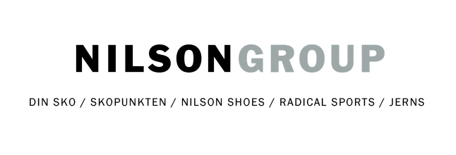

**PRESSRELEASE**  2015-04-09

**MATS NILSSON – NY VD FÖR NILSON GROUP**

Mats Nilsson har utsetts till ny VD för skokoncernen Nilson Group, från och med den 9 april 2015. Mats är sedan två år tillbaka ordförande för det familjeägda företaget och tillika delägare. Ingela Larsson lämnar sin befattning efter lång tid på Nilson Group, de senaste tre åren som VD och dessförinnan Vice VD.

– Efter två år som arbetande styrelseordförande för Nilson Group har jag nu fått förtroendet att ta över rollen som VD. Med de utmaningar vi står inför känns det naturligt att någon i ägarfamiljen fortsätter arbetet med att skapa en stark skokoncern som kan möta framtiden, säger Mats Nilsson, VD på Nilson Group.

Mats berikar Nilson Group med gedigen erfarenhet och har grundat samt som VD drivit skoföretaget Vagabond under 20 år fram till 2013.

För mer information, kontakta:

Mats Nilsson, VD Nilson Group

Mail: [mats.nilsson@nilsongroup.com](mailto:mats.nilsson@nilsongroup.com)

**Om Nilson Group** *Nilson Group är Skandinaviens ledande skokoncern. Genom våra butikskoncept; DinSko, Nilson Shoes, Skopunkten, Jerns, Radical Sports samt franchisebaserade Ecco Stores kan vi erbjuda något som passar för alla. Ett oslagbart utbud i kombination med starka varumärken. Med ca 330 butiker i Sverige, Norge och Finland omsatte Nilson Group 3 miljarder under 2014.*